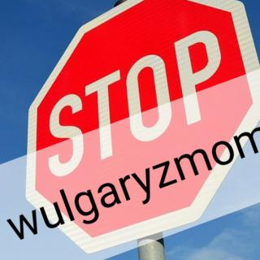

Konkurs plastyczny
Mój język świadczy o mnie…Walczymy z wulgaryzmami.
Regulamin konkursu plastycznego
Cel konkursu:
Celem konkursu jest zwrócenie uwagi na kulturę języka i minimalizowanie wulgaryzmów wśród uczniów.
Adresaci:
Konkurs przeznaczony jest dla uczniów klas VII –VIII Szkoły Podstawowej im. Henryka Sienkiewicza w Oblęgorku.
Zasady konkursu:
- Uczniowie wykonują prace na w/w temat na koszulkach (koszulach).
- Prace mogą zawierać adekwatne do tematyki konkursu hasła, wiersze, rymowanki, obrazki, etc.
- Ocenie podlegać będą :
- staranność i pomysłowość wykonania,
- atrakcyjność plastyczna pracy,
- walory edukacyjne załączonego hasła sprzeciwiającego się wulgarnemu słownictwu, itp.
- Prace wykonujemy na koszulkach, po czym, gotowym pracom wykonujemy zdjęcie i wysyłamy do odpowiedniego nauczyciela języka polskiego.
- Można wykonać zdjęcie w koszulce.
- Do zdjęcia dołączamy informacje: imię, nazwisko i klasa.
- Rozstrzygnięcie konkursu planowane jest na 21 marca 2021 r.
- Zgłoszenie pracy na konkurs jest równoznaczne z akceptacją treści niniejszego regulaminu.

POLITYKA PRYWATNOŚCI
- Warunkiem uczestnictwa w konkursie jest podanie prawdziwych danych osobowych
- Dane osobowe uczestników pozyskane są wyłącznie do celów Konkursu i nie będą udostępniane podmiotom trzecim.
- Wysłanie pracy na Konkurs jest równoznaczne ze zgodą na wykorzystanie danych osobowych do celów Konkursu.
- Organizator gwarantuje autorowi prawo wglądu do jego danych osobowych, a także możliwość ich poprawiania.

